DESARROLLO:
- Basado en las lecturas anteriores responde el siguiente cuestionario
- Define con tus propias palabras que es el calentamiento
El calentamiento es una serie de ejercicios, que se hacen antes de empezar con un entrenamiento, con el fin de aumentar el ritmo cardiaco y preparar todo el cuerpo para el ejercicio que se aproxima, evitando lecciones y mejorando el desarrollo y rendimiento de la persona.
- ¿Qué tipos de calentamientos hay?
Según la actividad posterior, un calentamiento más específico al área a la cual se va a trabajar y según el tipo de actividades que es un calentamiento más general
- ¿Qué tipo de calentamiento escoges para tu rutina en casa y por qué?
Escojo el calentamiento especifico porque en mi rutina trabajo por áreas, por ejemplo, si un día voy a trabajar pierna pues mi calentamiento va enfocado es
- ¿consideras importante el calentamiento, y por qué?
Sí, considero importante el calentamiento porque me ayuda a mejorar mi rendimiento, y me permite tener mi cuerpo sano, sin lecciones, me prepara psicológica y físicamente para un trabajo de entrenamiento generalmente fuerte.
- ¿Por qué es importante el mantenimiento muscular durante el confinamiento?
Por nuestra salud tanto mental como física, hacer ejercicio durante el confinamiento me permite liberar energías, tensiones y desestresarme con un cambio de rutina que provoco la pandemia en cuando a lo físico me permite mejorar mi salud, aumentar mi resistencia pulmonar algo que beneficia en un 100% la salud, y el estar expuesto al virus.
- ¿Cómo afecta la inactividad a la masa muscular?
Los periodos de actividad física reducida y desuso muscular aceleran
transitoriamente la pérdida de músculo y disminuyen la fuerza y ​​la potencia
muscular. (4)
Las consecuencias fisiológicas la inactividad a corto plazo muestran pérdidas en la
masa muscular y la fuerza, así como una sensibilidad a la insulina alterada y un
aumento en la inflamación sistémica. Pero a largo plazo las consecuencias
pueden ser aún peores, la recuperación de la inactividad en adultos mayores es
lenta o posiblemente incompleta, de esta forma, los períodos acumulados de
inactividad podrían contribuir al desarrollo de sarcopenia.

- Busca en el diccionario los términos desconocidos y realiza una sopa de
letras con ellos
predisponer: Preparar o disponer con anticipación una cosa para algo o influir en el ánimo de una persona
percepción: Primer conocimiento de una cosa por medio de las impresiones
tendinosas: que tiene tendones o se compone de ellos
contráctil: Que es capaz de contraerse
fisiológicas: De la fisiología o relacionado con ella.
Genérico: Que es general o se refiere a un conjunto de elementos del mismo género.
Sarcopenia: es un término que literalmente significa escasez de carne (músculo), que Rosenberg (1989) acuñó por primera vez para describir la pérdida de masa de músculo esquelético durante el envejecimiento.
S | O | C | I | G | O | L | O | I | S | I | F | P
A | L | K | E |  | E | F | G | D | G | P | D | R
R | F | S | R | T | I | J | V | N | S | E | S | E
C | O | N | T | R | A | C | T | I | L | R | A | D
O | C | I | R | E | N | E | G | A | L | C | S | I
P | F | G | Y | E | T | I | P | C | H | E | O | S
E | J | D | J | W | O | F | L | S | H | P | N | P
N | G | S | I | K | S | G | S | J | F | C | I | O
I | G | J | E | Y | G | D | N | X | H | I | D | N
A | D | H | L | E | L | F | L | F | K | O | N | E
S | F | S | H | L | D | F | G | S | G | N | E | R
J | E | O | I | E | J | L | D | F | F | K | T | L

- planea una rutina para ti y tu familia con una descripción detallada de cada
una de las actividades (dibuja o pega imágenes ilustrativas de las
actividades realizadas) incluyendo calentamiento (parte inicial 10 min),
ejercicios realizados (parte central 40 min) y el estiramiento (parte fina entre
10 y 15 min)

 | Ejercicio | Repeticiones | Representación grafica
PARTE  INICIAL | Salto lateral: brazos flexionados y frente a usted como si fuera hacer sentadillas y empieza a saltar de lado a lado | 20 segundos  (3 repeticiones)  Descaso de 15 segundos | 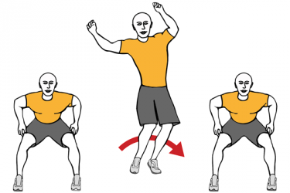
PARTE INICIAL | Payasitos o tijeras | 15 repeticiones  2 series | 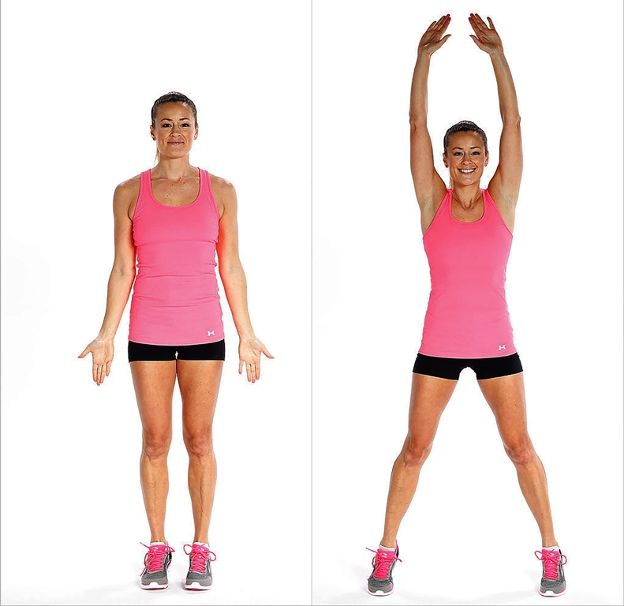
CENTRAL | Estocada hacia atrás: columna y tren superior derecho y firme, da un paso hacia atrás y baja como haciendo sentadilla con un pie adelante y otro atrás luego cambia de pie | 12 repeticiones  (3 series) | 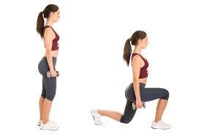
central | Donkey kicks: se apoya en las rodillas y manos y comienza a levantar una pierna con la rodilla flexionada, levantamiento hacia atrás | 15repeticiones  3 series | 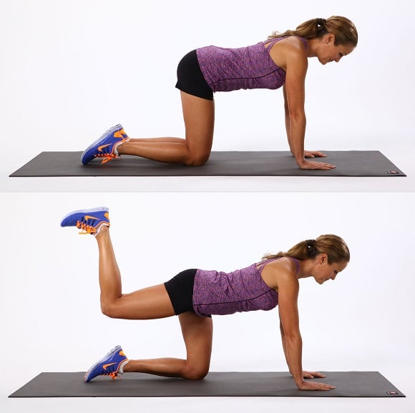
Central | Levantamiento de pantorrilla: pies alineados con los hombros y comienza a levantar el talón si gusta se puede apoyar de una pared | 15 repeticiones  (3 series) | 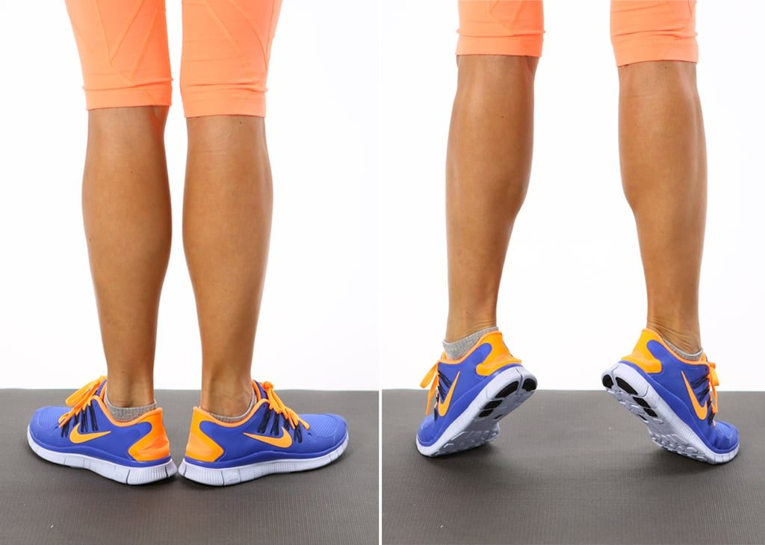
Final | Dorsal e intercostal:  De pie o sentada, con las piernas ligeramente separadas, estiramos alternativamente los brazos intentando alargar una mano más que la otra. Se repite dos veces y aguantamos 5 segundos cada mano. Si elegimos sentadas también estiraremos la espalda | Mantener 20 segundos | 
Final | Gemelos y tendones:  Flexionamos una pierna y la otra la estiramos. Realmente es un buen ejercicio de estiramiento no solo para los gemelos y tendones sino la pierna en general. Estaremos 15 segundos con cada pierna. | Mantener 20 segundos | 